**ЛАБОРАТОРНАЯ РАБОТА №3**

**СОЗДАНИЕ И ОФОРМЛЕНИЕ ОТЧЕТНОСТИ О ДЕФЕКТАХ**

***Цель работы***: *научиться составлять отчеты о дефектах используя* bug tracking *системами.*

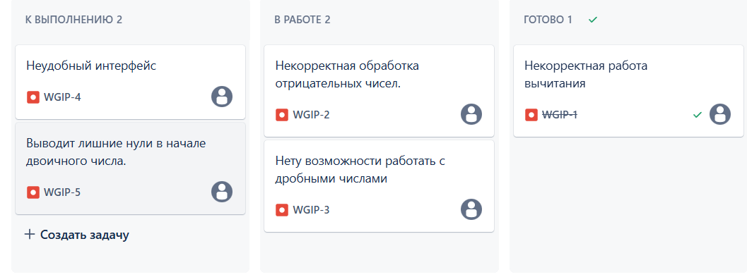

*Контрольные вопросы:*

*1. Функциональность систем управления дефектами:*

*• Регистрация, отправка и отслеживание состояния дефектов.*

*• Назначение ответственных, определение приоритетов и категорий.*

*• Просмотр истории изменений и получение уведомлений.*

*• Проведение поиска и фильтрации, формирование отчетов и выполнение анализа.*

*• Интеграция с другими инструментами и управление всем жизненным циклом дефекта.*

*• Установка прав доступа и настройка рабочих процессов.*

*2. Популярные Bug Tracking системы:*

*• Jira: Адаптивная, функциональная, с обширным набором интеграций. (Коммерческая, но доступна бесплатная версия).*

*• Bugzilla: Бесплатная, с широкими возможностями настройки. (Требует квалификации для конфигурации).*

*• Redmine: Бесплатная, сочетает в себе управление проектами и отслеживание ошибок. (Более простая, чем Bugzilla).*

*• Azure DevOps: Комплексное решение от Microsoft для разработки. (Особенно подходит для .NET и Azure).*

*• Trello: Интуитивно понятная система с канбан-досками. (Удобна для небольших групп разработчиков).*

*• YouTrack: Обладает интеграцией с IDE JetBrains, мощным языком запросов и широкими возможностями автоматизации.*

*3. Цели отчетов о дефектах:*

*• Детальная фиксация и описание дефектов.*

*• Налаживание взаимодействия между членами команды.*

*• Контроль прогресса исправления ошибок.*

*• Оценка качества разработки.*

*• Выявление первопричин возникновения ошибок.*

*• Измерение эффективности процесса тестирования.*

*• Обеспечение прозрачности и ответственности.*

*• Постоянное совершенствование процесса разработки.*

Вывод: во время выполнения лабораторной работы была изучена и практически применена баг-трекинговая система Jira. Протестирована программа калькулятор двоичных чисел. В рамках ознакомления с основными функциями Jira был создан отчёт о дефектах для программы, разработанной в рамках одной из лабораторных работ по предмету "АЛОВТ".